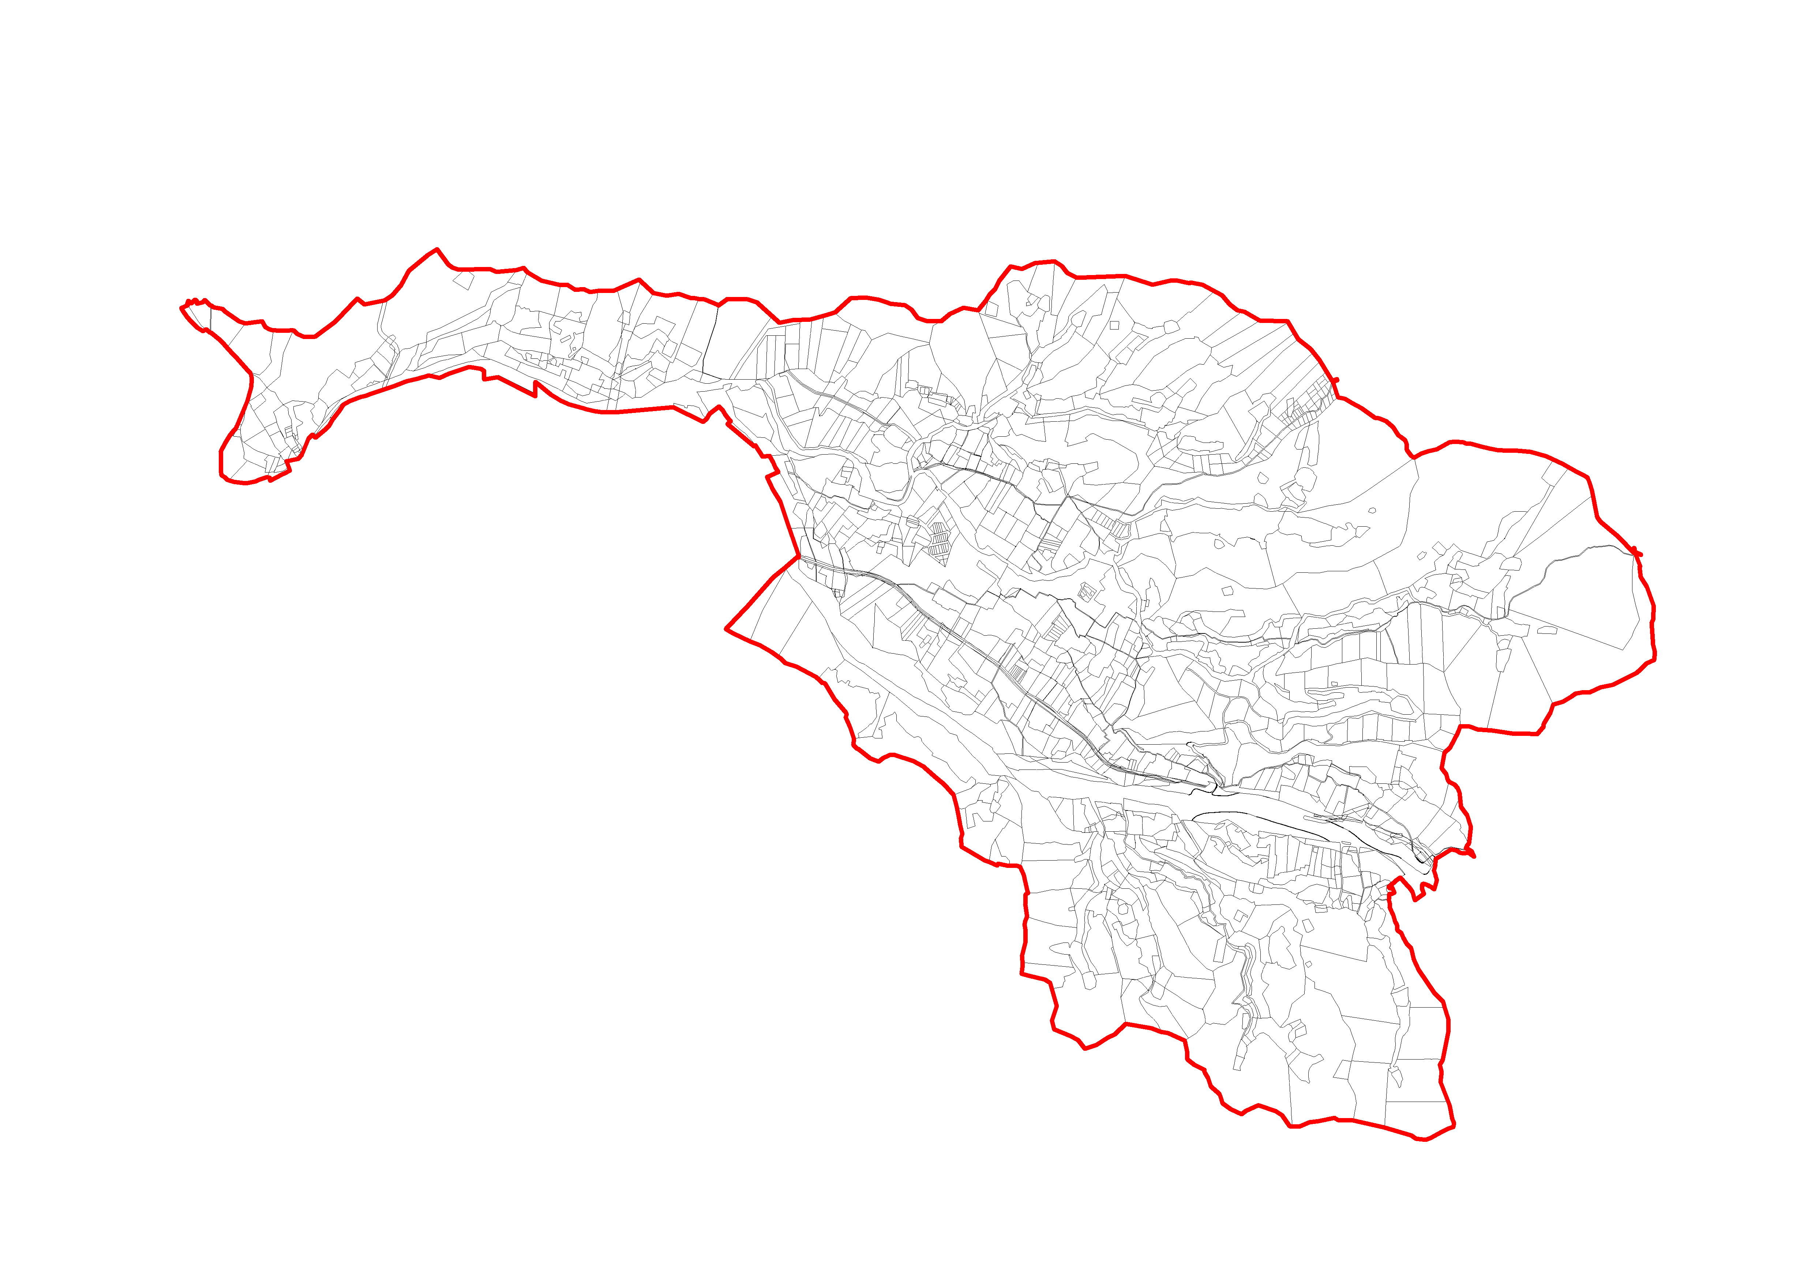
苗栗縣 苑裡鎮 104年度地籍圖重測區範圍圖

附件7
苑裡鎮苑裡坑段水柳坡小段
苑裡鎮中溝段（99年重測）
稜
為
線
通霄鎮
大坪頂段
山
大埔段青埔小段
河
苑裡鎮
田寮段
（重劃區）
流
通霄鎮
福興段
為
流
界
為
段
界
河
苑裡鎮致民段（95年重測）
界
界
為

大埔段大埔小段
界
段
段
界
界

苑裡鎮慈護段
（95年重測）

苑裡鎮
芎蕉坑段
為
為

界
段
界
界
苗栗縣苑裡鎮104年度地籍圖重測區（比例尺: 1/12000 ）
地 段 | 筆 數（筆） | 面 積（公頃） | 備註
大埔段  青埔小段 | 143 | 41 | 縣辦
大埔段  大埔小段 | 874 | 247 | 縣辦
大埔段  大埔小段 | 424 | 117 | 所辦
合計 | 1441 | 405
苑裡鎮
石頭坑段石頭坑小段
界
為
圖例：
縣（市）界
鄉（鎮、市、區）界
段界
小段界
重測區範圍

＋ － ＋ － ＋ －

